SUMÁRIO

Capitulo 1
Introdução;
Objetivos;
Conteúdo dos próximos capítulos
Capitulo 2
Revisão da literatura;
Capitulo 3
Materiais e métodos;
Capitulo 4
Resultados;
Capitulo 5
Discussão;
Capitulo 6
Conclusões.
Bibliografia
Anexos
Apêndice

LISTA DE FIGURAS

LISTA DE GRÁFICOS

LISTA DE TABELAS

RESUMO

ABSTRACT

INTRODUÇÃO
O objetivo deste projeto é extinguir as filas. Acreditem, podemos tornar isso possível.
A idéia pode ser aplicada em todo lugar onde existam filas. Inicialmente fizemos um levantamento para definir qual o melhor lugar para aplicarmos a idéia. Concluímos que os parques de diversões seriam os maiores beneficiados, pegando como exemplo: Play Center, Hopi Hari e Disney.
Partindo deste ponto, fizemos um levantamento dos benefícios e para o nosso espanto eles seriam muitos, a ponto de aumentar os lucros do parque.
A idéia acaba com as filas, porém, não acaba com a espera. A jogada é fazer com que as pessoas possam circular pelo parque enquanto esperam sua vez no brinquedo, isto é, permite que o cliente aproveite ao máximo o seu tempo e não o perca aguardando parado nas longas filas que os parques de diversões têm por cultura.
Os maiores benefícios do parque ocorrerão em cadeia: haverá um aumento drástico da satisfação de seus clientes que permitirá aumento na rotatividade de visitantes e logicamente o lucro do parque aumentará consideravelmente com a maior venda de ingressos.
O fato dos clientes poderem circular pelo parque enquanto esperam sua vez no brinquedo permite novas fontes de lucro, porque se antes ficavam parados em extensas filas, além de perderem o seu tempo elas não consumiam. Com a nossa idéia em prática o consumo de alimentos e bebidas aumentará consideravelmente. O parque deverá ampliar suas áreas de lazer e atrações como peças teatrais e shows para entreter os visitantes enquanto aguardam sua vez no brinquedo.
A nossa idéia integrada à tecnologia no que diz respeito à administração do parque, traz outros benefícios, dentre eles, o acesso os dados em tempo real de:
- Número de visitantes no parque;
- Número de visitantes em cada brinquedo e quem são eles;
- Quantidade média de brinquedos que os visitantes conseguem usufruir;
- Qual o brinquedo mais e o menos visitado;
- Faixa etária dos visitantes (até para traçar perfis diferentes de atrativos);
- Faixa etária dos clientes que visitam determinado brinquedo;
- Faturamento do parque em qualquer momento;

Essas e outras informações que poderão ser monitoradas e administradas desde a abertura até o fechamento do parque contribuirá significativamente para tomadas de decisões e ajustes necessários para o seu adequado funcionamento a fim de proporcionar maior conforto e diversão aos seus visitantes.
REVISÃO DA LITERATURA
Desde que nós decidimos o tema do nosso Trabalho de Conclusão de Curso nós ficávamos discutindo possíveis áreas que seriam melhoradas com nossa idéia. Tivemos diversas idéias que poderiam vir a alterar toda a estrutura logística de um Parque de Diversão, mas nunca fomos a fundo para ver quantos assuntos nós íamos abordar com isso.
E no início da coleta de materiais para fazer esse trabalho o que mais nos chamou a atenção era a diversidade de assuntos que poderíamos trabalhar, tanto na parte técnica, tanto na parte de envolvimento humano ou até mesmo na parte de como a tecnologia pode vir a ajudar uma organização na dificil tarefa de aumentar a satisfação do cliente sem que tenha que realizar grandes sacrificios e foi o que agente tentou realizar aqui.
Fizemos uma abordagem bem ampla, sobre diversos temas, assuntos técnicos, assuntos de relacionamento com o cliente, tornando o nosso material bem atraente para entender quais áreas nosso trabalho pode afetar e também como ele pode afetar. Durante a sua leitura é possível perceber como uma atenção melhor nos seus clientes, os fazendo perceberem que são respeitados pela organização deixando eles cada vez mais satisfeitos com seu negócio pode trazer mais lucros. E essa atenção ao cliente pode partir de uma simples mudança de estratégia em como administrar as filas de espera. Esse é um assunto também que às vezes passa imperceptível as organizações, mas pode ser fundamental para fazer do seu cliente um parceiro, um cliente fiel, que é como administramos nossas filas de espera. Afinal ninguém gosta de ficar muito tempo parado esperando determinado evento. Pode perceber também como uma tecnologia que ajuda os gestores na tomada de decisão podem vir a ser fundamental para o bom andamento das estratégias e até mesmo nas horas de risco. Hoje em dia falamos muito em mobilidade, assunto ligado diretamente ao nosso Trabalho, vamos ver algumas tecnologias que podemos usar para melhorar essa mobilidade que tanto queremos no Parque.
O interessante depois de ver os artigos é como esses temas abordados podem influenciar na construção do nosso trabalho, todas as partes que eles podem nos auxiliar. Muitas nós já conhecíamos, mas outras nós só tomamos conhecimento durante essas análises.

  - O futuro das editoras universitárias e as mídias eletrônicas.
Na reportagem escrita por Enio Rodrigo, O futuro das editoras universitárias e as mídias eletrônicas, é discutida uma hipótese cada vez mais presente no nosso dia-a-dia. Ele discute de fato se algum dia as mídias eletrônicas podem vir a substituir os livros impressos. O autor acredita que um dia isso possa acontecer se apoiando em teses de pessoas que estão nesse meio, como Guillaume Apollinaire e Michael Hart que é o inventor do conceito e-book, afinal desde 1971 Hart trabalha para disponibilizar textos via mídias eletrônicas, trabalhando no Projeto Guttenberg, no qual livros são transformados para o formato ASCIII (codificação de caracteres) ou PDF e disponibilizados no site do projeto. Mas Enio não deixa de mostrar a opinião de quem não acredita nessa hipótese, como o presidente da Livraria Cultura, Pedro Herz. Mas o que dá para se concluir melhor desse texto, visando muito que diz Mírian Goldfeder (coordenadora de formação e cursos da Universidade do Livro da UNESP) é que a transmissão de livros via mídias eletrônicas só tendem a crescer, mas jamais haverá de fato a morte do livro, havendo a coexistência dos produtos, visando públicos diferentes, “... Existe um público que não vai abrir mão do livro impresso e outro que vai preferir ler livros em outros formatos..." defende Mírian. [1]

MATERIAIS E MÉTODOS
O Fluxo do Sistema será:
Cliente entra no parque recebe seu dispositivo com uma numeração única e essa numeração será o identificador do cliente no parque e associada com o cadastro da pessoa. A fila será controlada desse modo:
Terá um leitor de RFID no inicio da fila e outro na entrada do brinquedo. Para o usuário se cadastrar em uma fila é necessário passar o dispositivo no leitor de RFID e quando for chamado passará o dispositivo na entrada da fila e o sistema irá verificar se ele foi realmente chamado e permitirá sua entrada em uma pequena fila física esperando por sua vez. Quando for entrar no brinquedo é necessário passar novamente o dispositivo. O funcionário que controla o brinquedo terá acesso ao sistema para informar o momento em que as pessoas entraram no brinquedo até o momento delas saírem do mesmo.
A quantidade de pessoas presentes na fila física será definida através do calculo:
(TempoDeMensagem / TempoExecuçãoBrinquedo) * QntPessoasPorBrinquedo
Tempo de Mensagem será uma constante cadastrada no sistema, que é o tempo necessário para a pessoa independente da localização chegue a tempo no brinquedo.
Tempo de execução do brinquedo é o tempo que leva para o cliente entrar, brincar e sair do brinquedo e será calculado com base no intervalo da interação do funcionário no nosso sistema. Ao lado do leitor na entrada da fila existirá um relógio informando o tempo total de fila para determinado brinquedo e esse tempo será calculado da seguinte forma:
TempoExecuçãoBrinquedo * QntPessoasCadastradasNaFila
Esse tempo será re-calculado toda vez que uma pessoa se cadastra na fila. As pessoas antes de se cadastrar na fila poderão ver uma estimativa de quanto tempo ela levara para entrar no brinquedo olhando através do relógio.
Todas essas interações no nosso sistema sejam cadastros de cliente, tempos de execução no brinquedo, pessoas que saíram da fila, tempos de fila e muitas outras informações serão coletadas e armazenadas no sistema para gerar relatórios, gráficos, percentuais, etc. com o intuito de auxiliar os gestores na administração do parque, apoio a tomada de decisão, marketing, etc.
- Descrição da solução
Nossa solução resolve o problema de tempo de espera parado nas filas. Fazendo com que nosso sistema gerencie a fila de maneira que não seja necessária a permanência física das pessoas nas filas.
Quando o cliente entrar no parque recebe um dispositivo, ao escolher o brinquedo desejado irá passar esse dispositivo na portaria do brinquedo entrando automaticamente na fila virtual, por isso ele estará livre para andar pelo parque aguardando até que o sistema o informe que sua vez está chegando. Quando ele for informado irá se dirigir até o brinquedo e entrará em uma pequena fila física aguardando para entrar no brinquedo.
Com a nossa solução também será possível coletar algumas informações relevantes para o parque no auxílio à tomada de decisão, algumas delas como:
- Número de visitantes no parque;
- Número de visitantes em cada brinquedo e quem são eles;
- Quantidade média de brinquedos que os visitantes conseguem usufruir;
- Qual o brinquedo mais e o menos visitado;
- Faixa etária dos visitantes (até para traçar perfis diferentes de atrativos);
- Faixa etária dos clientes que visitam determinado brinquedo;
- Faturamento do parque em qualquer momento;

Essas e outras informações que poderão ser monitoradas e administradas desde a abertura até o fechamento do parque contribuirá significativamente para tomadas de decisões e ajustes necessários para o seu adequado funcionamento a fim de proporcionar maior conforto e diversão aos seus visitantes.

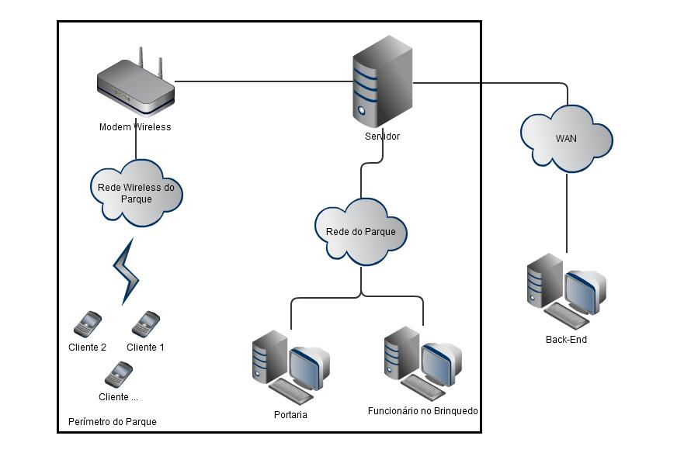
  - Arquitetura da solução (diagrama de implantação)

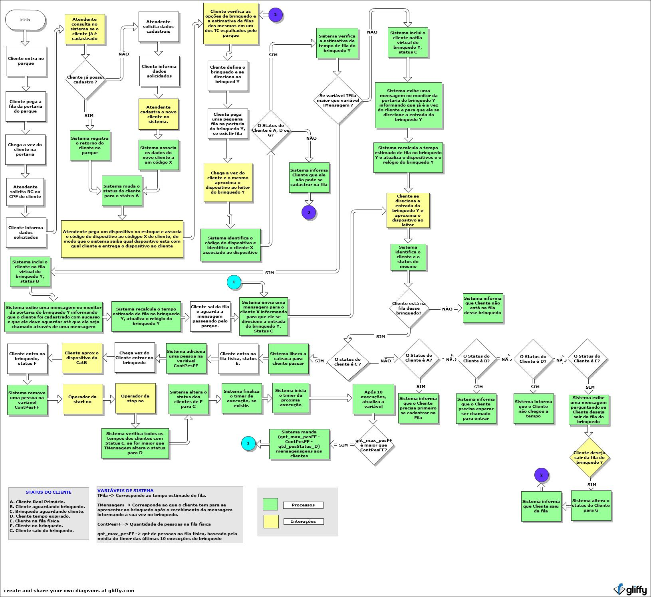
  - Descrição Geral do Fluxo do Sistema
  - Aspectos legais (Idosos; Grávidas; Portadores de Deficiência)
O nosso sistema irá respeitar a Lei referente à preferência nas filas para pessoas com necessidades especiais, priorizando-as. Quando o portador chegar até o brinquedo não será necessário aguardar o tempo de espera, esse passará direto para frente da fila física.

- Casos de uso
  - Entrada do Parque
Atendente consulta no sistema o cadastro do cliente, se não houver cadastro ele realiza o cadastro do cliente pedindo dados de identificação, registra a entrada do cliente no parque e o associa a um dispositivo.
  - Fila do brinquedo
Cliente consulta as opções de brinquedos disponíveis no parque. Quando decidir o brinquedo ele se cadastra na fila virtual, depois disso é chamado para ficar na fila física quando estiver se aproximando sua vez e logo em seguida entra no brinquedo. É permitida a saída do Cliente da fila desse brinquedo a partir do momento em que ele se cadastra nela.
  - No Brinquedo
O Operador do brinquedo deve dar início à execução do brinquedo e também finalizar a execução do brinquedo.
  - Saída do Parque
O Atendente deve registrar a saída do cliente associado ao dispositivo devolvido.

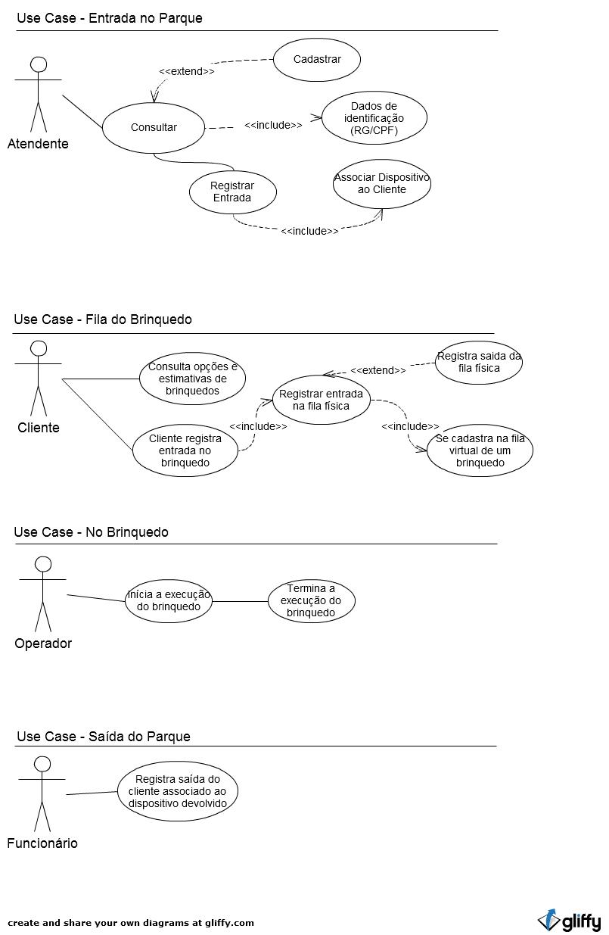
- Aspectos técnicos
  - Arquitetura da aplicação servidora
    - Servidor de Aplicação TomCat
    - Plataforma J2EE
    - Hibernate
    - RichFaces
    - JavaServerFaces
  - Arquitetura da aplicação cliente/usuário
    - Computador com acesso a Internet
    - JRE 1.6 ou superior
  - Arquitetura da aplicação cliente/brinquedo
    - Dispositivo móvel com acesso a Internet
    - JRE 1.6 ou superior

Capitulo 4
Resultados;
Capitulo 5
Discussão;
Capitulo 6
Conclusões.
Bibliografia

[1] RODRIGO, Enio. O futuro das editoras universitárias e as mídias eletrônicas. Disponível em <http://www.comciencia.br/comciencia/index.php?section=8&edicao=40&id=483> Acesso em 18 de Agosto de 2009.

Anexos
Apêndice

